# ‘拋物線(2)

1. 抓回上次加分題frm，如果你沒有做加分題，請下載99.frm
2. 指定主角image1(憤怒鳥 或其他)
3. 加入配角image2(小豬 或其他)
4. 加上label?作為分數(?可能是4 5 6….或者其他數字，端看你的物件配置)
5. 貼上isimpact程式碼
6. 在timer1裡面呼叫isimpact，若impact就加分。

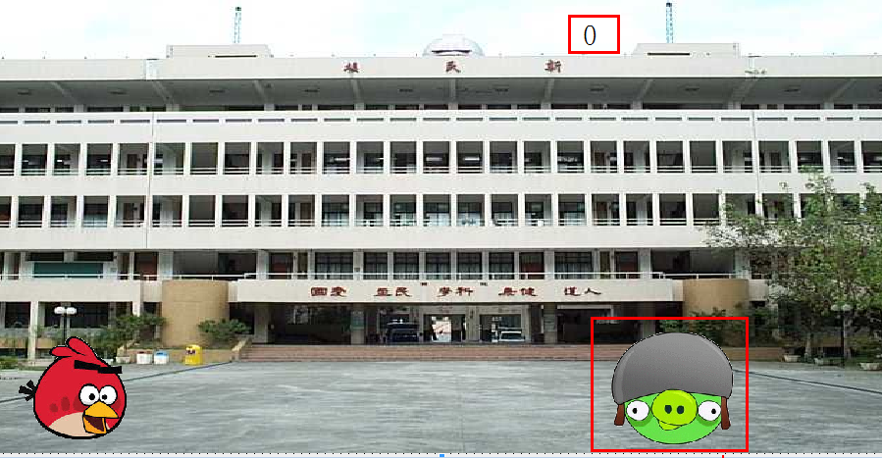

製成 座號.exe 上傳即可，如01.exe

## Hint

**如何做背景圖**

拉一個image，指定圖案，移至底層即可

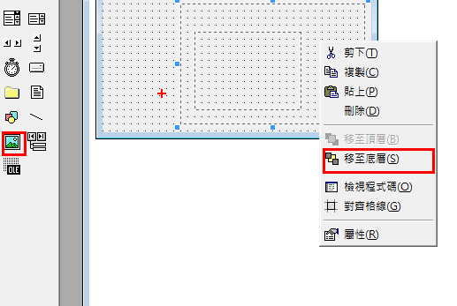

## Hint

物件之碰撞

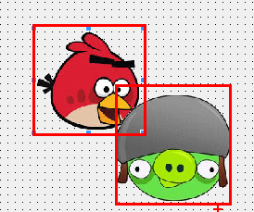

Left表示左上角水平座標

Top表示左上角垂直座標

Width表示物件本身寬度

Height表示物件本身高度

●物件通常是以矩形的方式出現，只要判斷兩物件的位置就可以了。

●把以下isIpmact程式碼貼到VB code最上方處

|  |
| --- |
| Public Function IsImpact(ByVal Obj1 As Object, ByVal Obj2 As Object) As Boolean  Dim xScale As Boolean, yScale As Boolean  If (Obj1.Left >= Obj2.Left And Obj1.Left <= Obj2.Left + Obj2.Width) Then  xScale = True  End If  If (Obj1.Left + Obj1.Width >= Obj2.Left And Obj1.Left + Obj1.Width <= Obj2.Left + Obj2.Width) Then  xScale = True  End If  If (Obj1.Top >= Obj2.Top And Obj1.Top <= Obj2.Top + Obj2.Height) Then  yScale = True  End If  If (Obj1.Top + Obj1.Height >= Obj2.Top And Obj1.Top + Obj1.Height <= Obj2.Top + Obj2.Height) Then  yScale = True  End If  IsImpact = xScale And yScale  End Function |

●用法：撞擊測試

|  |
| --- |
| If IsImpact(Image1, Image2) Then  '加分  End If |

因為每次的移動都可能是撞擊點，所以以上的程式碼應該加在哪裡呢?

### 需上傳

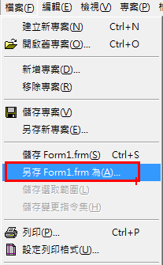

另存座號後回傳即可，如01.frm

## 加分題

修正重複計分問題，如下圖

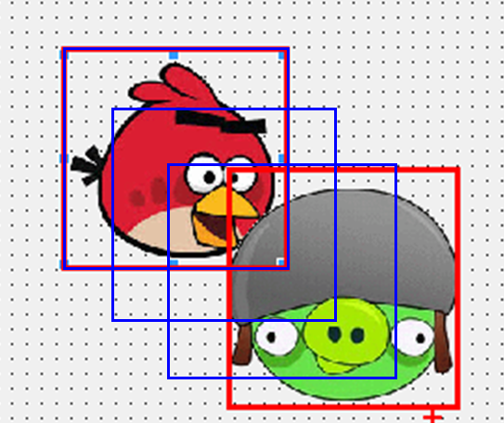藍色框為憤怒鳥移動軌跡，則會碰撞3次，也就加了3分，請修正為1分。

如果做出加分題請多上傳一個檔案如 “01加.frm”

以下是可能的一種解法

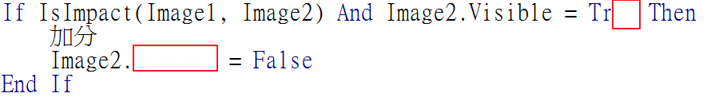

## 加加分題

**自由發揮，隨便新增一個你自己的創意(如小豬會亂數放置，多個小豬…)，請多加一個label簡短說明新增的功能，**製成 座號加加.frm 上傳即可，如01加加.frm

## youtube to mp3

<http://www.youtube-mp3.org/zh>

